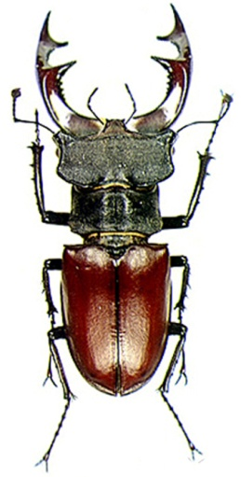
ACOREP-France

Association des Coléoptéristes Français
45 rue Buffon 75005 PARIS
BULLETIN D’ADHESION
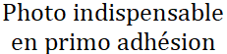
2026
Merci d’envoyer ce bulletin et le montant de l’adhésion au Trésorier de l’association :
André Simon, 84, rue Jean Jaurès, 92170 Vanves
NOM : ..............................................................................................................
PRENOM : ...............................................................................................................
ADRESSE : ...............................................................................................................
................................................................................................................
Téléphone : ...............................................................................................................
e-mail : ................................................................................................................

Merci de joindre une photo "carte d'identité" couleur (format numérique ou papier) pour l'annuaire.
Spécialité ou centre d’intérêt :
.................................................................................................................................................... ........................................................................
Ces données seront intégrées dans l’annuaire. Nous indiquer éventuellement vos réserves avec mention « ne pas publier ».

Signature indispensable :

Montant de la cotisation 2026 : 42 € (Quarante-deux euros)
donnant droit aux :

- - Réunions (conférences, exposés) les 1ers et 3èmes mardis de chaque mois à 20h30 au siège de l’association : 45, rue Buffon 75005 Paris.
- - Bulletins d’ACOREP-France (3 numéros par an) et annuaire.
- - Sorties organisées, etc.

--------------------------------------------------------------------------------------------------------------------------
- Par chèque à l’ordre d’ACOREP

- Par virement :
Etablissement : 10278 Guichet : 06147 N° de compte : 00020425001 Clé RIP : 04
IBAN: FR76 1027 8061 4700 0204 2500 104 BIC : CMCIFR2A
Domiciliation : CCM VANVES, CENTRE COMMERCIAL DU PLATEAU, 56, RUE JEAN JAURES - 92170 VANVES

